# МИНИСТЕРСТВО ЦИФРОВОГО РАЗВИТИЯ, СВЯЗИ И МАССОВЫХ КОММУНИКАЦИЙ РОССИЙСКОЙ ФЕДЕРАЦИИ

Ордена Трудового Красного Знамени федеральное государственное бюджетное образовательное учреждение высшего образования

«Московский технический университет связи и информатики» (МТУСИ)

Кафедра «Математическая кибернетика и информационные технологии»

Лабораторная работа №3 по дисциплине

«Основы программирования в корпоративных информационных системах»

|  |  |
| --- | --- |
| Выполнил: | студент группы БВТ2205 Кудинов А.С. |
| Проверил: | Колобенина Д. С. |

Москва, 2024

# Ход работы

Массивы

1. Сформировать массив из 15 целых чисел, выбранных случайным образом из интервала [-10, 30]. Найти среднее арифметическое положительных элементов.

2. В массиве хранятся оценки по математике студентов 102 группы. С помощью генератора случайных чисел заполнить массив целыми значениями, лежащими в диапазоне от 2 до 5 включительно. Найти среднюю оценку в группе.

3. В массиве хранится возраст 15 человек. С помощью датчика случайных чисел заполнить массив целыми значениями, лежащими в диапазоне от 16 до 30 включительно. Найти количество человек моложе 25 лет.

4. В массиве из 2n чисел найти сумму квадратов элементов с четными индексами и сумму кубов элементов с нечетными индексами.

5. В массиве хранятся сведения об общей стоимости товаров, проданных фирмой за каждый день марта. Определить дни, в которые стоимость проданных товаров превысила среднюю ежедневную сумму продаж.

6. В одномерном массиве хранится информация о коммунальных платежах каждой из семей 20-квартирного дома за месяц. Определить: а) общую сумму платежей; б) номера квартир, которые не оплатили коммунальные услуги; в) номера квартир, платежи которых превысили заданное значение.

7. В одномерном массиве хранится информация о ценах на 20 видов товаров.

8. Определить: а) цену самого дешевого товара и его порядковый номер;

б) цену самого дорогого товара и его порядковый номер; в) номера товаров, цена которых превышает среднее значение.

9. В одномерном массиве хранится информация об отчислениях на благотворительность каждой из 15 фирм. Определить: а) общую сумму отчислений; б) номера фирм, которые перечислили сумму выше средней; в) номера фирм, перечисливших минимальную сумму.

10.Задан массив А из 18 элементов. Сформировать новый массив В из 17 элементов, элементы которого определяются по формуле B[i]=(А[i]-А[i+1])^2. Найти сумму четных элементов массива B.

Структуры

1. Создать структуру, содержащую информацию о товарах и их ценах. В структуре должно быть не менее 10 позиций. Вывести информацию в формате ключ-значение.

2. Создать структуру, содержащую информацию о влажности воздуха и днях недели. Вывести информацию в формате ключ-значение.

3. Создать структуру, содержащую информацию о сотрудниках и их днях

рождениях. Сотрудников должно быть не менее 10. Вывести информацию в формате ключ-значение. Реализовать проверку на наличие ключей в структуре.

Соответствия

1. Создать соответствие, содержащее информацию о товарах и их характеристиках. В соответствии должно быть не менее 10 позиций. Вывести информацию в формате ключ-значение.

2. Создать соответствие, содержащее информацию о температуре воды в озере и днях недели. Вывести информацию в формате ключ-значение.

3. Создать соответствие, содержащее информацию о сотрудниках и их зарплатах. Сотрудников должно быть не менее 10. Вывести информацию в формате ключ-значение. Реализовать проверку на наличие ключей в соответствии.

# Выполнение

Массивы:

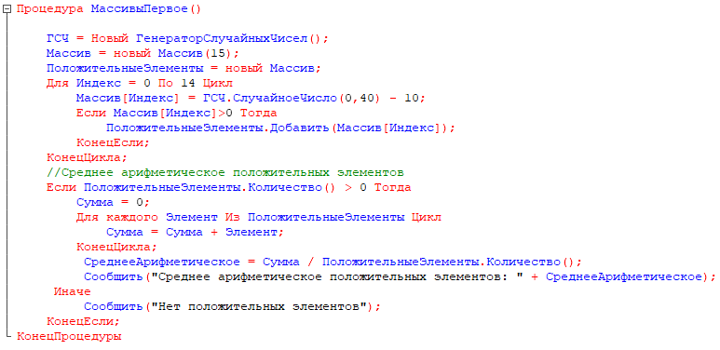

Рисунок 1 – задание №1 массивы



Рисунок 2 – результат кода задания №1 массивы

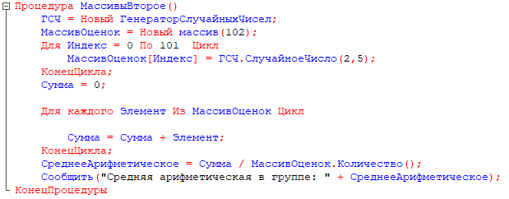

Рисунок 3 – задание №2 массивы



Рисунок – результат кода задание №2 массивы

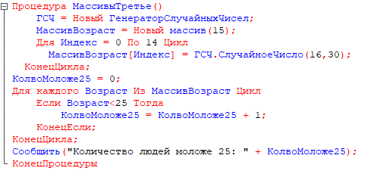

Рисунок 5 – задание №3 массивы



Рисунок 6 – результат кода задание №3 массивы

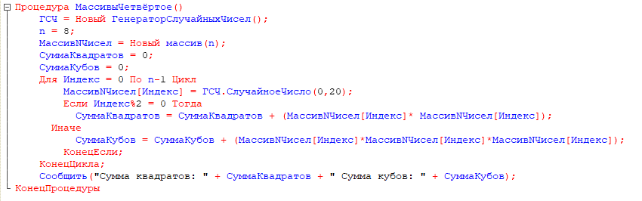

Рисунок 7 – кода задание №4 массивы



Рисунок 8 – результат кода задание №4 массивы

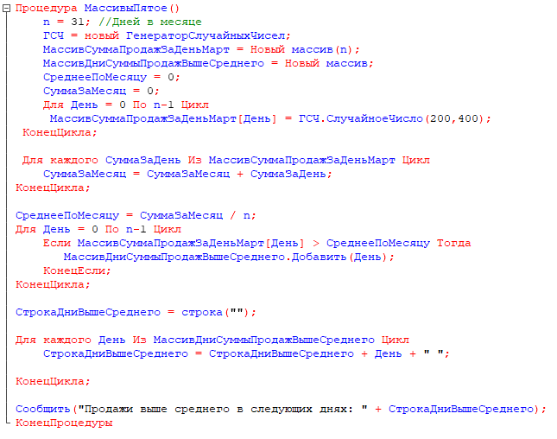

Рисунок 9 –код задание №5 массивы



Рисунок 10 – результат кода задание №5 массивы

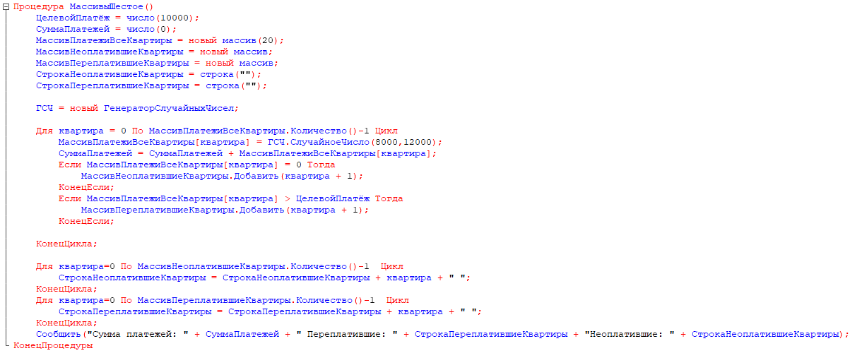

Рисунок 11 –код задание №6 массивы



Рисунок 12 – результат кода задание №6 массивы

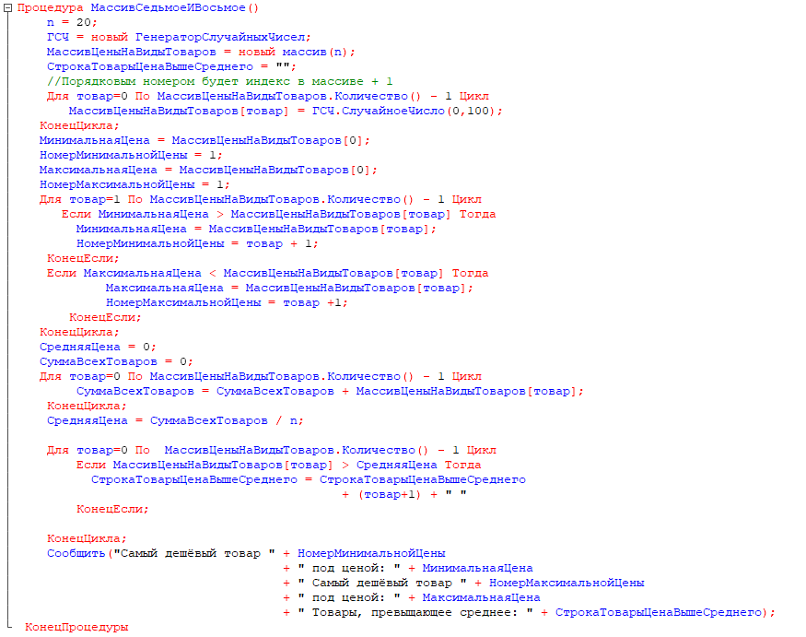

Рисунок 13 – код задание №7-8 массивы



Рисунок 14 – результат кода задание №7-8 массивы

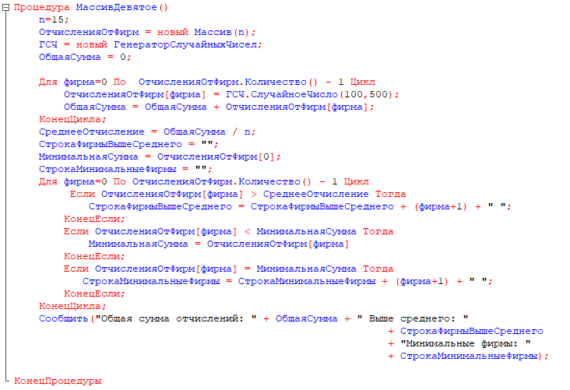

Рисунок 15 – код задание №9 массивы



Рисунок 16 – результат кода задание №9 массивы

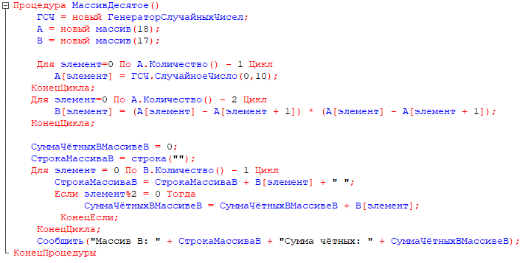

Рисунок 17 – код задание №9 массивы



Рисунок 18 – результат кода задание №9 массивы

Структуры:

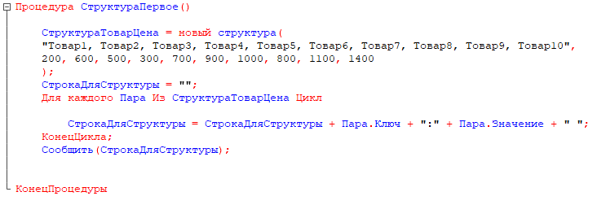

Рисунок 19 – код задания №1 структуры



Рисунок 20 – результат кода задания №1 структуры

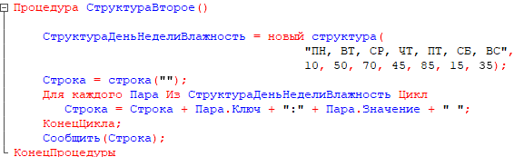

Рисунок 21 – код задания №2 структуры



Рисунок 22- результат кода задания №2 структуры

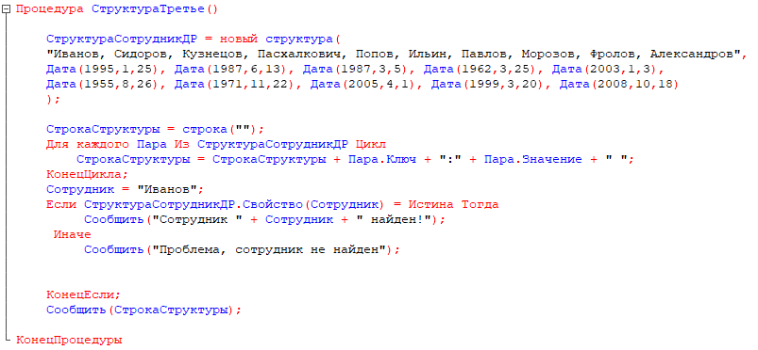

Рисунок 23 – код задания №3 структуры



Рисунок 24 – результат кода задания №3 структуры



Рисунок 25 – результат кода задания №3 структуры

Соответствия

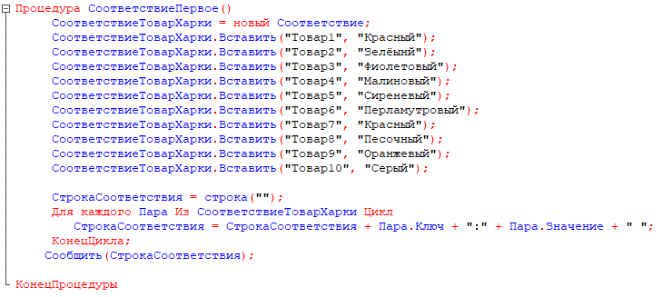

Рисунок 26 – код задания №1 соответствие



Рисунок 27 – результат кода задания №1 соответствие

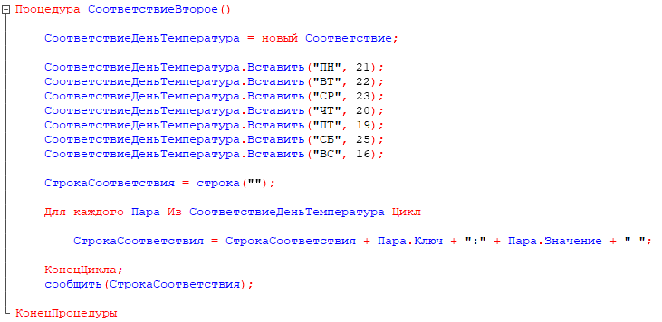

Рисунок 28 – код задания №2 соответствие



Рисунок 29 – результат кода задания №2 соответствие

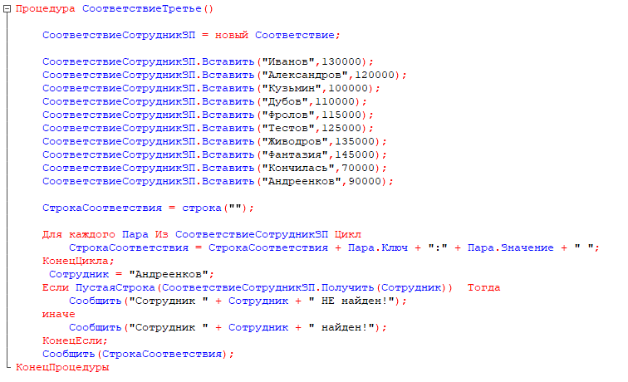

Рисунок 30 – код задания №3 соответствие



Рисунок 31 – результат кода задания №3 соответствие

# Вывод

В результате выполнения лабораторной работы были разработаны и протестированы процедуры обработки массивов и структур в среде 1С. Основной целью работы было изучение методов манипуляции с данными, таких как генерация, фильтрация, вычисление статистических характеристик и анализ данных, с использованием встроенных функций платформы.

Обработка массивов:

* Проведены расчёты средних значений положительных элементов массива, сумм квадратов и кубов, распределений возрастов, а также количества продаж выше среднего уровня. Это позволило оценить статистические свойства данных и выявить ключевые закономерности.
* Определены минимальные, максимальные значения в массивах и проанализировано их распределение относительно среднего значения.

Анализ данных:

* Выявлены квартиры, переплатившие или не оплатившие целевые платежи, а также товары с ценами выше среднего.
* Проведён анализ фирм с минимальными и выше среднего отчислениями, что способствует определению аномалий в данных.

Работа с арифметическими последовательностями:

* Вычислены суммы элементов с чётными индексами и квадратные разности последовательностей, что позволяет изучать свойства числовых массивов.

Использование структур:

* Созданы структуры для хранения и обработки данных о товарах, что демонстрирует возможность структурирования данных для упрощения их анализа.

Лабораторная работа позволила закрепить теоретические знания и развить навыки работы с массивами, структурами и алгоритмами обработки данных в среде 1С.